|  |  |
| --- | --- |
| **全权代表大会（PP-18） 2018年10月29日-11月16日，迪拜** | logo_C_ |
|  |  |
|  |  |
| 全体会议 | **文件 12-C** |
|  | **2017年12月17日** |
|  | **原文：英文** |
|  | |
| 秘书长的说明 | |
| 无线电规则委员会（RRB）委员 职位候选人 | |
|  | |
|  | |

根据3号文件的内容，我荣幸地将附件中关于无线电规则委员会委员职位候选人：

**El-Sayed AZZOUZ博士（阿拉伯埃及共和国）**

的资料转呈大会。

秘书长  
 赵厚麟

**附件：**1件

**阿拉伯埃及共和国  
通信和信息技术部  
部长**

编号：1466  
2017年12月

**国际电信联盟秘书长  
赵厚麟先生阁下  
Place de Nations   
CH-1211 Geneva 20  
Switzerland（瑞士）**

尊敬的阁下：

按照您2017年10月23日关于全权代表大会（PP-18）以及大会选举问题的Cl-17/42号通函，埃及政府希望提名埃及国家电信监管局（NTRA）负责频谱事务的代理副局长Elsayed El sayed Azzouz博士作为候选人参加国际电信联盟（ITU）无线电规则委员会（RRB）委员（D区）的竞选。

El sayed Azzouz博士在频谱规划和监测方面经验十分丰富，他还积极参与ITU-R研究组的工作及其它活动，目前他是该部门负责无线电频谱研究工作第1研究组的副主席，而且在2012和2015年他曾担任过无线电通信全会的副主席。在区域层面，El sayed El sayed Azzouz博士担任非洲电信联盟（ATU）非洲频谱第3工作组副主席和阿拉伯频谱管理小组副主席。

我们向您承诺，我们的候选人极具能力，将为RRB带来卓著的专业技术和经验。埃及将不遗余力，支持我们的候选人有效参加并致力于为RRB工作做出积极贡献。该候选人的简历附于本函之后。

最后，我预祝国际电联全权代表大会取得圆满成功。

顺致敬意！

（签名）

通信和信息技术部  
部长

Eng. Yasser ElKady

**Elsayed El sayed Azzouz博士**

**在国际电信联盟（ITU）  
2018年全权代表大会上  
参加无线电规则委员会（RRB）委员  
（D区）竞选的候选人**

**愿景陈述**

当前我们世界的特点是信息通信技术（ICT）行业正在剧变，并为我们带来了一系列全新技术（包括IMT-2000的发展）。在这一世界中，对无线电频谱进行有效管理变得日益重要。我在无线电频谱规划和监测方面具有丰富经验，并且擅长解决频率干扰问题以及诸多卫星问题。此外，我此前多次参加ITU-R研究组的工作并出席过世界无线电通信大会，因此我相信，我将为无线电规则委员会（RRB）带来更多专业知识和所需经验。

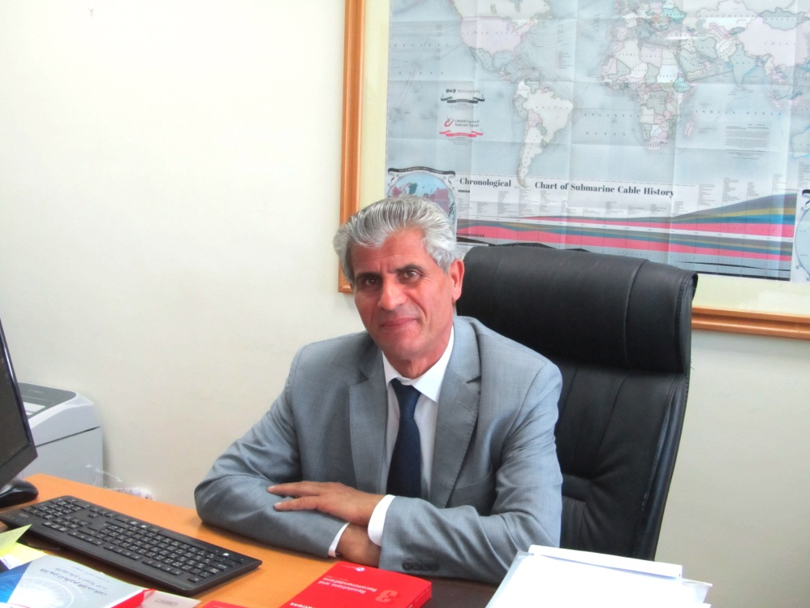

**ElSayed Azzouz教授**

**个人信息**

• 国籍：埃及

• 出生年月：1961年11月6日

• 电子邮件：eazzouz@ntra.gov.eg

**学历和学术资格**

• 电子和电气工程 – 信号处理副教授，2003年1月，埃及开罗

• 电子和电气工程博士学位，1996年5月，英国苏格兰格拉斯哥Strathclyde大学

• 电气和电子工程学士学位，1984年7月。

**现任职务**

• NTRA董事会成员

• 通过总统令被任命为国家信息管理局董事会成员

• 国家电信管理局（NTRA）负责频谱事务的执行副总裁

• 国家频率监管机构委员会主席

• 国家数字地面电视广播委员会主席

• 自2012年起 – 阿拉伯频谱管理小组副主席

• 自2007年起 – 负责无线电频谱研究的第1研究组副主席。

**为科技和培训工作所做贡献**

• 在电信和数字信号技术处理领域的诸多国际科技期刊上发表过数十篇科技文章

• 1998年由于在IEEE通信杂志上发表最佳文章而获得IEEE学会“蒙巴顿优质奖”

• 担任过通信领域不同专业方向诸多硕士生和博士生的导师

• 在诸多埃及大学讲课，包括埃及军事技术学院、开罗大学和Ain Shams大学

• 对阿拉伯和非洲国家的诸多专家进行过培训，特别是组织和电信技术（包括卫星技术）方面的培训。

**主要成就**

• 参与起草了埃及媒体监管法和埃及空间技术局法律

• 参与实施了埃及若干电信服务提供国家计划，其中最为重要的是：

– 为边境和边缘化地区提供电信服务；

– 为国家战略发展道路项目提供电信服务；

– 参加了150万英亩沙漠变良田开垦工作。

• 参加了埃及2006年第三张移动牌照发放的技术、监管和经济研究工作

• 参加了2007年为沃达丰和Mobinil（目前称作Orange）发放3G移动业务牌照的工作

• 参加了2016年4G移动牌照发放的技术、监管和经济研究工作并划分了频谱，从而方便运营商实现频谱重整，以便最佳利用频谱

• 参与了2016年为沃达丰、Orange、Etisalat Masr和埃及电信发放4G移动业务牌照工作

• 参与起草了埃及卫星项目经济可行性研究报告

• 参与了埃及卫星通信发射的国家项目

• 目前正在参与旨在确保埃及边境安全的相关技术解决方案的研究和提供工作

– 参与开展了埃及边境区域溢出覆盖的研究和提供技术解决方案工作，提出在国际层面对之予以应对的最佳战术；还参与制定了与相邻国家监管机构进行协调的相关监管和技术机制（包括所涉国家的相关移动公司以及埃及移动公司） – 涉及边境的溢出覆盖

• 参与了旨在建立埃及非对地静止监控站MISRSAT的诸多调查和研究工作。

**为国际电联活动做出的贡献**

• 2012和2015年世界无线电通信全会副主席

• 联合任务组（JTG-4567）（ITU-T）副主席

• 自2007年起 – 签署国际电联国际性公约的埃及代表团团长

• 自2012年起 – 阿拉伯频谱管理小组副主席

• 自2007年起 – 负责无线电频谱研究工作的第1研究组副主席

• 自WRC-07起，率先倡导将UHF 470-790 MHz频段予以划分，由广播业务和IMT共享

• 在支持将694-790 MHz频段划分给IMT方面发挥了支持作用，因为他本人制定了适当机制，将该频段与广播业务共用（除确定频谱信道方案外）

• 首先倡导将IMT带宽增加至600 MHz，以提供移动业务和广播业务。

**动机**

当前我们世界的特点是信息通信技术（ICT）行业中的新技术层出不穷，IMT-2000亦在迅速发展。在这一世界中，对无线电频谱进行有效管理变得日益重要。我在无线电频谱规划和监测方面具有丰富经验，并且擅长解决埃及的频率干扰问题。此外，我此前多次参加ITU-R研究组的工作并出席过世界无线电通信大会，因此我相信，我将为无线电规则委员会（RRB）带来更多专业知识和所需经验。

\_\_\_\_\_\_\_\_\_\_\_\_\_\_